Thời sự
Danh mục

- Đăng nhập

Thời sự
- Tổng bí thư Nguyễn Phú Trọng
- Tổng bí thư Nguyễn Phú Trọng từ trần
- Khoảnh khắc bình dị của Tổng bí thư
- Lãnh đạo các nước chia buồn
- Thế giới
Thứ bảy, 20/7/2024, 08:29 (GMT+7)
Dấu ấn ngoại giao của Tổng bí thư Nguyễn Phú Trọng
Tổng bí thư Nguyễn Phú Trọng ghi dấu ấn với "chuyến thăm lịch sử" đến Mỹ hay việc nâng tầm quan hệ với Trung Quốc, góp phần củng cố quan hệ của Việt Nam với các đối tác.
21
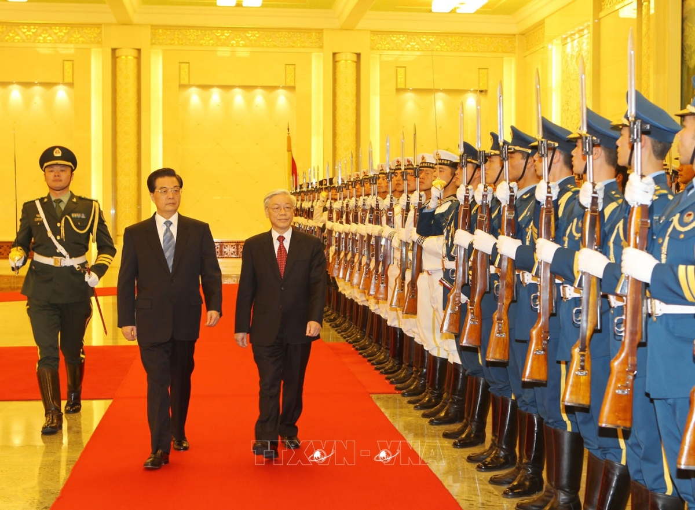
Kể từ khi được bầu làm Tổng bí thư Ban Chấp hành Trung ương Đảng Cộng sản Việt Nam tại Đại hội XI năm 2011, ông Nguyễn Phú Trọng đã có nhiều đóng góp lớn cho nền đối ngoại Việt Nam, với nhiều chuyến công du nước ngoài, cũng như đón tiếp lãnh đạo các nước đến Việt Nam.
Trong ảnh, Tổng bí thư Nguyễn Phú Trọng cùng Tổng bí thư, Chủ tịch Trung Quốc Hồ Cẩm Đào duyệt đội danh dự trong lễ đón ở Đại lễ đường Nhân dân tại thủ đô Bắc Kinh ngày 11/10/2011, trong chuyến thăm chính thức Trung Quốc ngày 11-15/10/2011.
Đây là chuyến thăm chính thức Trung Quốc đầu tiên của Tổng bí thư Nguyễn Phú Trọng trên cương vị người đứng đầu Đảng Cộng sản Việt Nam, nhằm thúc đẩy quan hệ hợp tác trên các lĩnh vực và trao đổi những vấn đề còn tồn tại trong quan hệ hai nước.
Ông Hồ Cẩm Đào khẳng định chuyến thăm của Tổng bí thư Nguyễn Phú Trọng có ý nghĩa quan trọng trong tăng cường hiểu biết và hợp tác giữa hai nước. Tổng bí thư Nguyễn Phú Trọng đánh giá cao vị trí, vai trò của Trung Quốc trong thúc đẩy hòa bình, hợp tác và phát triển ở khu vực và trên thế giới.
Hai bên ra Tuyên bố chung và Thỏa thuận Nguyên tắc chỉ đạo giải quyết vấn đề trên biển, đóng vai trò quan trọng trong cải thiện quan hệ Việt - Trung, là bước đi tích cực trong giải quyết bất đồng thông qua đàm phán và đối thoại.
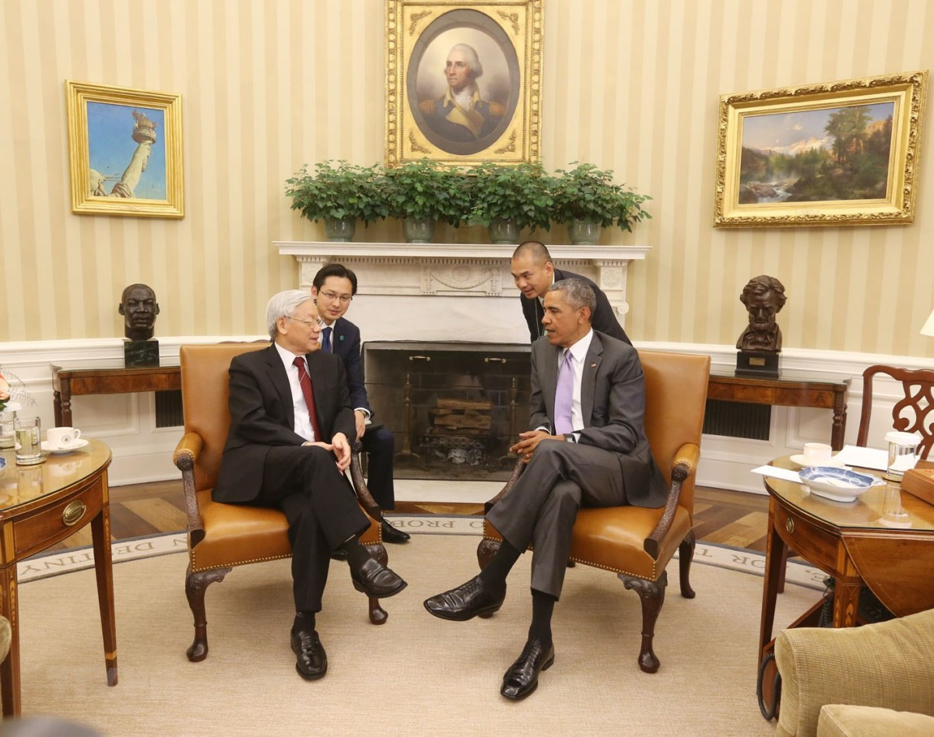
Tổng bí thư Nguyễn Phú Trọng thăm chính thức Mỹ ngày 5-10/7/2015 và hội đàm với Tổng thống Barack Obama tại Nhà Trắng ngày 7/7/2015.
Tuyên bố chung về Tầm nhìn quan hệ Việt - Mỹ được công bố sau cuộc gặp mô tả đây là "chuyến thăm lịch sử" của Tổng bí thư trên cương vị là người đứng đầu Đảng Cộng sản Việt Nam.
Phó tổng thống Mỹ khi đó là ông Joe Biden đề cao tầm quan trọng mang tính biểu tượng trong chuyến thăm của Tổng bí thư Nguyễn Phú Trọng, bởi việc xây dựng lòng tin giữa các lãnh đạo sẽ là khởi đầu của thực thi chính sách ngoại giao. Ông Biden đã đọc hai câu Kiều: "Trời còn để có hôm nay/Tan sương đầu ngõ, vén mây giữa trời" để mô tả về quan hệ hai nước tại tiệc chiêu đãi Tổng bí thư Nguyễn Phú Trọng.
Trong phát biểu tại Trung tâm Nghiên cứu Chiến lược và Quốc tế ở Washington, Tổng bí thư Nguyễn Phú Trọng đã bày tỏ tin tưởng quan hệ Việt - Mỹ sẽ được nâng lên tầm cao mới.
"Tôi muốn nhắc đến một câu nói của Tổng thống Mỹ Theodore Roosevelt 'Khi tin là có thể, thì bạn đã đạt được một nửa thành công'. Tôi tin tưởng rằng, chúng ta có thể cùng nhau xây dựng một tầm nhìn tươi sáng cho quan hệ hai nước trong tương lai, để hai dân tộc chúng ta, con cháu chúng ta luôn là bạn và đối tác tốt của nhau", Tổng bí thư nhấn mạnh.
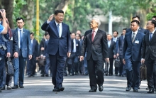
Tổng bí thư Nguyễn Phú Trọng cùng Tổng bí thư, Chủ tịch Trung Quốc Tập Cận Bình đi dạo trong khu Nhà sàn Hồ Chủ tịch ngày 13/11/2017, khi ông Tập thăm chính thức Việt Nam. Ảnh: Giang Huy
Đây là chuyến thăm nước ngoài đầu tiên của ông Tập sau Đại hội 19 đảng Cộng sản Trung Quốc, và là chuyến thăm Việt Nam thứ hai của ông trên cương vị Tổng Bí thư, Chủ tịch Trung Quốc. Hai bên ra Tuyên bố chung, nhấn mạnh sẽ luôn nhìn nhận và phát triển quan hệ Việt - Trung từ tầm cao chiến lược và tầm nhìn lâu dài, kiên định thực hiện chính sách hữu nghị đối với nhau.
Vào tháng 1/2017, Tổng bí thư Nguyễn Phú Trọng cũng thăm chính thức Trung Quốc và hội đàm với ông Tập, nhấn mạnh hai nước sẽ kịp thời trao đổi, giải quyết các vấn đề nảy sinh trong quan hệ song phương, thúc đẩy các lĩnh vực hợp tác, duy trì cục diện hữu nghị và đà phát triển lành mạnh, ổn định cho quan hệ Việt - Trung.
Tổng bí thư Nguyễn Phú Trọng thăm chính thức Pháp tháng 3/2018 và hội đàm với Tổng thống Emmanuel Macron tại Điện Elysee.
Đây là chuyến thăm đầu tiên của Tổng bí thư đến khu vực Tây Âu trong nhiệm kỳ Đại hội XII, cũng là cuộc gặp gỡ cấp cao đầu tiên giữa hai nước từ khi Pháp có Tổng thống mới và diễn ra vào dịp kỷ niệm 45 năm quan hệ ngoại giao Việt - Pháp.
Chuyến thăm của Tổng bí thư Nguyễn Phú Trọng nhằm thiết lập quan hệ với chính quyền mới của Pháp, đối tác hợp tác hàng đầu của Việt Nam ở châu Âu, đồng thời góp phần khẳng định, nâng cao vị thế quốc tế của Việt Nam và vị trí, vai trò lãnh đạo của Đảng Cộng sản Việt Nam.
Hai lãnh đạo nhất trí đưa quan hệ hợp tác kinh tế phát triển tương xứng hơn với quan hệ chính trị tốt đẹp giữa hai nước, tăng mạnh thương mại hai chiều.
Tổng bí thư, Chủ tịch nước Nguyễn Phú Trọng hội đàm với Tổng thống Donald Trump đang tham dự Hội nghị Thượng đỉnh Mỹ - Triều tại Hà Nội tháng 2/2019.
Tổng thống Trump cho rằng Việt Nam "là ví dụ điển hình về những gì có thể diễn ra" nếu Triều Tiên phi hạt nhân hóa và đạt được hòa bình với Mỹ. Ông cũng đề cập đến quan hệ kinh tế Mỹ - Việt và cho hay "rất tự hào" về những gì Việt Nam đã đạt được.
Hai lãnh đạo ủng hộ việc Việt - Mỹ tiếp tục hợp tác khắc phục hậu quả chiến tranh, thúc đẩy quan hệ kinh tế - thương mại - đầu tư trên cơ sở hai bên cùng có lợi. Hai bên đã ký một số thỏa thuận hợp tác kinh tế trị giá hơn 21 tỷ USD.
Tổng bí thư Nguyễn Phú Trọng hội đàm với Tổng thống Vladimir Putin trong khuôn khổ chuyến thăm chính thức Liên bang Nga ngày 5-8/9/2018 theo lời mời của ông Putin.
Đây là chuyến thăm chính thức Nga đầu tiên sau Đại hội Đảng lần thứ XII của Tổng bí thư Nguyễn Phú Trọng, đồng thời cũng là chuyến thăm đầu tiên của lãnh đạo cấp cao nhất của Việt Nam sang Nga sau khi Tổng thống Putin tái cử vào tháng 3/2018 và hoàn thiện bộ máy lãnh đạo mới.
Chuyến thăm nhằm củng cố tin cậy chính trị, tăng cường gắn bó chiến lược, nâng cao hiệu quả hợp tác, khẳng định chủ trương nhất quán của Việt Nam coi Nga là đối tác ưu tiên hàng đầu trong chính sách đối ngoại, thúc đẩy quan hệ Đối tác Chiến lược Toàn diện đi vào chiều sâu, thực chất và hiệu quả.
Hai bên nhất trí tạo điều kiện thuận lợi nhất để doanh nghiệp dầu khí hai nước thực hiện hiệu quả những dự án hiện có, đồng thời mở rộng các dự án đầu tư mới. Việt Nam - Nga sẽ tiếp tục hợp tác chặt chẽ, hiệu quả trong lĩnh vực quốc phòng - an ninh, thể hiện sự tin cậy giữa hai nước và phù hợp với quan hệ Đối tác Chiến lược Toàn diện.
Tổng bí thư Nguyễn Phú Trọng và Tổng bí thư, Chủ tịch nước Lào Thongloun Sisoulith trước cuộc hội đàm tại trụ sở Trung ương Đảng tháng 6/2023.
Đây là chuyến thăm nước ngoài đầu tiên của ông Thongloun Sisoulith trên cương vị Tổng bí thư, Chủ tịch nước Lào nhiệm kỳ 2021-2026.
Tổng bí thư nhấn mạnh ông Thongloun Sisoulith chọn Việt Nam là nước đầu tiên đi thăm thể hiện sự coi trọng đặc biệt của Lào trong hợp tác toàn diện với Việt Nam.
Tháng 9/2023, Tổng bí thư Nguyễn Phú Trọng đón Chủ tịch đảng Nhân dân Campuchia Hun Sen tại Cuộc gặp cấp cao Việt Nam - Campuchia - Lào ở Hà Nội.
Việt Nam - Lào - Campuchia có quan hệ hợp tác đặc biệt, vừa có bề dày truyền thống, hữu nghị, vừa liên tục được tăng cường, đi vào chiều sâu, ổn định và bền vững hơn, góp phần giữ vững ổn định chính trị và phát triển kinh tế - xã hội của mỗi nước.
Tổng bí thư Nguyễn Phú Trọng bắt tay Tổng thống Mỹ Joe Biden ở Phủ Chủ tịch tháng 9/2023, trong chuyến thăm cấp nhà nước của lãnh đạo Mỹ đến Việt Nam.
Hai lãnh đạo đã công bố Việt - Mỹ xác lập quan hệ Đối tác Chiến lược Toàn diện vì hòa bình, hợp tác và phát triển bền vững.
Hai bên nhất trí rằng những yếu tố quan trọng hàng đầu với sự phát triển quan hệ Việt - Mỹ là tôn trọng đầy đủ những nguyên tắc cơ bản định hướng cho quan hệ hai nước, trong đó có tôn trọng Hiến chương Liên Hợp Quốc, luật pháp quốc tế và thể chế chính trị, độc lập, chủ quyền, toàn vẹn lãnh thổ của nhau.
Đây là cơ hội để hai nước thúc đẩy quan hệ trong các lĩnh vực đầu tư, đổi mới sáng tạo, công nghệ chip, bán dẫn, chuyển đổi xanh. Nhiều thương vụ, sáng kiến hợp tác đầu tư trị giá hàng tỷ USD được doanh nghiệp Việt - Mỹ ký kết trong chuyến thăm, nhằm hiện thực hóa và thúc đẩy mối quan hệ Đối tác Chiến lược Toàn diện.
Tổng bí thư Nguyễn Phú Trọng đón Tổng bí thư, Chủ tịch Trung Quốc Tập Cận Bình thăm Việt Nam tháng 12/2023.
Đây là hoạt động thăm nước ngoài cuối cùng của ông Tập trong năm 2023, năm đầu tiên Trung Quốc thực hiện nghị quyết Đại hội 20, thể hiện sự coi trọng cao độ của Đảng, Nhà nước Trung Quốc và cá nhân ông Tập đối với Đảng, Nhà nước và nhân dân Việt Nam cũng như đối với uy tín của Tổng bí thư Nguyễn Phú Trọng.
Hai bên đều coi đây là hoạt động đối ngoại đặc biệt quan trọng, để lại dấu ấn lịch sử cho quan hệ hai Đảng. Việt Nam - Trung Quốc đã ra Tuyên bố chung, đề ra 6 phương hướng hợp tác lớn trong thời gian tới, nhằm tiếp tục làm sâu sắc và nâng tầm quan hệ Đối tác hợp tác Chiến lược Toàn diện, thúc đẩy vững chắc việc xây dựng Cộng đồng chia sẻ tương lai.
Tháng 10/2022, Tổng bí thư Nguyễn Phú Trọng thăm Trung Quốc, ngay sau Đại hội 20 Đảng Cộng sản Trung Quốc.
Trong chuyến thăm, ông Tập Cận Bình đã trao tặng Huân chương Hữu nghị cho Tổng bí thư Nguyễn Phú Trọng, khẳng định Tổng bí thư Nguyễn Phú Trọng là "người bạn tốt, chân thành" của Trung Quốc, "người định hướng và thúc đẩy quan hệ đối tác hợp tác chiến lược toàn diện giữa Trung Quốc và Việt Nam trong thời đại mới".
Tổng bí thư Nguyễn Phú Trọng hội đàm với Tổng thống Nga Vladimir Putin thăm cấp nhà nước tới Việt Nam ngày 19-20/6.
Đây là lần thứ năm ông Putin đến Việt Nam, nhưng là lần đầu tiên ông thăm cấp nhà nước theo lời mời của một Tổng bí thư Đảng Cộng sản Việt Nam.
Tổng bí thư khẳng định Việt Nam thực hiện nhất quán đường lối quốc phòng "4 không", triển khai đường lối đối ngoại độc lập, tự chủ, đa dạng hóa, đa phương hóa quan hệ đối ngoại, trong đó có việc củng cố mạnh mẽ quan hệ với các nước láng giềng, đẩy mạnh và làm sâu sắc hơn quan hệ hợp tác song phương với các đối tác.
Tổng thống Putin nhấn mạnh phát triển quan hệ Đối tác Chiến lược Toàn diện với Việt Nam là ưu tiên trong chính sách đối ngoại của Nga tại khu vực châu Á - Thái Bình Dương, tin tưởng chuyến thăm sẽ tạo xung lực mới trong quan hệ hai nước.
Tổng bí thư Nguyễn Phú Trọng từ trần lúc 13h38 ngày 19/7/2024 do tuổi cao bệnh nặng, hưởng thọ 80 tuổi.
Bộ Chính trị ngày 18/7 quyết định trao Huân chương Sao vàng, Huân chương cao quý nhất của Việt Nam, tặng Tổng bí thư Nguyễn Phú Trọng.
Quyết định trao tặng Huân chương Sao vàng "là sự ghi nhận của Đảng, Nhà nước và nhân dân đối với những công lao, đóng góp to lớn, đặc biệt xuất sắc của Tổng bí thư Nguyễn Phú Trọng đối với sự nghiệp Cách mạng của Đảng, của dân tộc".
Ảnh: TTXVN, Nhân dân, Xinhua, AFP
Trở lại Thế giới
Lưu
Ý kiến
(21)

Quan tâm nhất Mới nhất
T
Tô Thanh TùngThương tiếc bác Nguyễn Phú Trọng.
Thích
284
Trả lời 4h trước
F
FunnyLifeCả một đời vì nước vì dân
Thích
265
Trả lời 4h trước
I
indochinaplanVô cùng thương tiếc Bác, một lãnh đạo xuất sắc của đất nước. Kính mong Bác ngàn thu an giấc.
Thích
216
Trả lời 4h trước
B
binhthanhnkVĩnh biệt Bác, người con ưu tú của dân tộc Việt Nam
Thích
184
Trả lời 4h trước
N
nguyentuan.0695Mong bác yên nghỉ ạ.
Thích
148
Trả lời 4h trước
Đăng nhập để xem thêm ý kiến
- Trang chủ
- Video
- Podcasts
- Ảnh
- Infographics
- Mới nhất
- Xem nhiều
- Tin nóng
- Thời sự
- Góc nhìn
- Thế giới
- Kinh doanh
- Bất động sản
- Giải trí
- Thể thao
- Pháp luật
- Giáo dục
- Sức khỏe
- Đời sống
- Du lịch
- Khoa học
- Số hóa
- Xe
- Ý kiến
- Tâm sự
- Thư giãn
- Rao vặt
- Startup
Tải ứng dụng
VnExpressInternational
Liên hệ
Tòa soạnQuảng cáo
Đường dây nóng
083.888.0123
(Hà Nội)
082.233.3555
(TP. Hồ Chí Minh)
Báo điện tử
Điều khoản sử dụngChính sách bảo mậtCookiesRSSTheo dõi VnExpress trên
Báo tiếng Việt nhiều người xem nhất
Thuộc Bộ Khoa học và Công nghệ
Số giấy phép: 548/GP-BTTTT ngày 24/08/2021
Tổng biên tập: Phạm Văn Hiếu
Địa chỉ: Tầng 10, Tòa A FPT Tower, số 10 Phạm Văn Bạch, Dịch Vọng, Cầu Giấy, Hà Nội
Điện thoại: 024 7300 8899 - máy lẻ 4500
© 1997-2024. Toàn bộ bản quyền thuộc VnExpress

